VEDTEKTER FOR
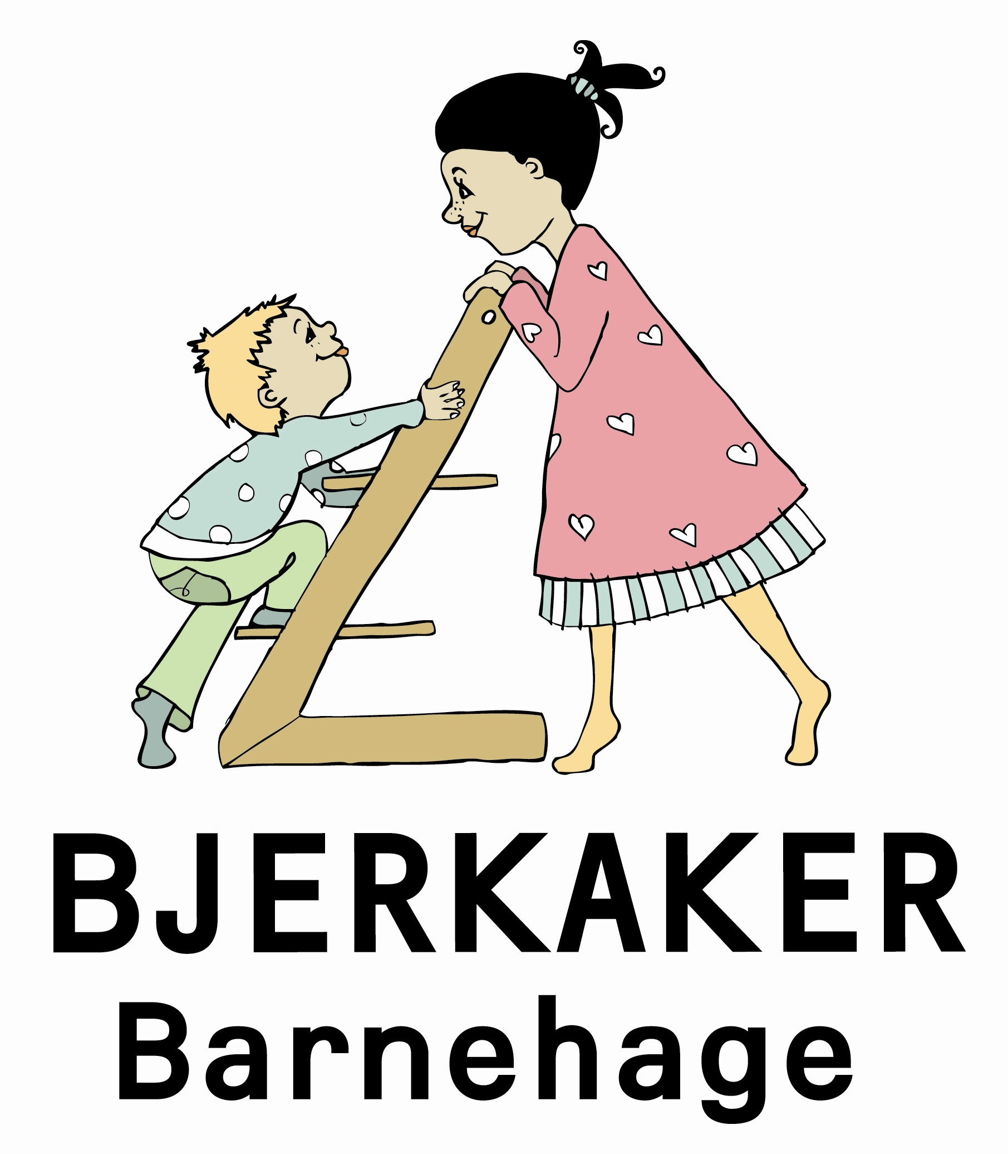

VEDTEKTER

for samvirkeforetaket Bjerkaker barnehage SA, org. nr. 871 423 652

vedtatt på årsmøtet den 14.04.2015

1 Sammenslutningsform, foretaksnavn og forretningskontor m.v.
Sammenslutningen er et samvirkeforetak med foretaksnavnet Bjerkaker barnehage SA.
Foretaket har forretningskontor i Tromsø kommune.

2 Formål
Foretakets formål er å eie og drive barnehage til det beste for medlemmene og deres barn. Foretaket skal fremme medlemmenes økonomiske interesser gjennom deres deltakelse i virksomheten som kjøpere av barnehagetjenester fra foretaket. Formålet er ikke kapitalavkastning til medlemmene. Eventuelt årsoverskudd skal godskrives egenkapitalen i foretaket.
3 Medlemskap
Foretaket er åpent for foreldre/foresatte som får tilbud om barnehageplass i barnehagen. Når foreldre/foresatte har akseptert tilbud om barnehageplass, plikter de å bli medlem av foretaket. Medlemskapet kan etter avtale med daglig leder overdras mellom foresatte som har felles barn.
Medlemmene skal ikke betale medlemskontingent.
Medlemmene skal ikke betale andelsinnskudd.
Medlemmene hefter ikke overfor kreditorene for foretakets forpliktelser.
Foretaket kan bruke elektronisk kommunikasjon når det skal gi meldinger, varsel, informasjon, dokument og lignende etter samvirkeloven til medlemmene såfremt medlemmet uttrykkelig har godtatt det og ikke noe annet følger av lov om samvirkeforetak.
Når et medlem skal gi meldinger eller lignende etter lov om samvirkeforetak, kan medlemmet gjøre dette skriftlig ved hjelp av elektronisk kommunikasjon til den e-post adressen eller på den måten daglig leder eller styret har fastsatt til dette formålet.

4 Utmelding
Et medlem plikter ved skriftlig utmelding å melde seg ut av foretaket samtidig som barnehageplassen blir oppsagt, med mindre annet er avtalt med styret. Utmeldingsfristen er like lang som barnehageplassens oppsigelsestid, det vil si to måneders oppsigelsestid, med virkning fra den 1. påfølgende måned.
Har medlemmer flere barnehageplasser plikter medlemmet ved skriftlig utmelding å melde seg ut av foretaket samtidig som siste barnehageplass blir oppsagt, med mindre annet er avtalt med styret. Utmeldingsfristen er like lang som barnehageplassens oppsigelsestid, det vil si to måneders oppsigelsestid, med virkning fra den 1. påfølgende måned.

5 Styret
Foretaket skal ha et styre som skal bestå av en styreleder og minst 2 andre medlemmer i tillegg til et varamedlem. Et av medlemmene er ansattes representant, og velges av de ansatte. Daglig leder er fast sekretær for styret.
Funksjonstiden for styreleder og de andre medlemmene er to år. Varamedlemmer velges for ett år. Styreleder, styremedlemmer og varamedlemmer kan gjenvelges.
Styret skal velges av årsmøtet. Årsmøtet velger styreleder ved særskilt valg.

6 Styrets oppgaver
Styret skal lede virksomheten i samsvar med lov, vedtekter og årsmøtets vedtak. Styret kan ta alle avgjørelser som ikke i loven eller vedtektene er lagt til andre organer.
Styreleder skal sørge for at styret holder møte så ofte som det trengs. Det skal imidlertid avholdes minimum fire møter per år. Et styremedlem eller daglig leder kan kreve at styret sammenkalles for å ta opp bestemte saker.
Styret skal føre protokoll over styresakene i samsvar med samvirkeloven. Protokollen skal underskrives av de styremedlemmene som har vært med på styrebehandlingen.
Styret skal sørge for en forsvarlig organisering av virksomheten.
Styret skal fastsette planer og budsjett for virksomheten, og orientere om budsjettet på årsmøtet.
Styret skal holde seg orientert om foretakets økonomiske situasjon, og skal se til at det blir ført fullgod kontroll med virksomheten, regnskapet og formuesforvaltningen.
Styret velger regnskapsfører. Styret har ansvaret for at regnskapet sammen med styrets beretning legges frem for årsmøtet.
Styret skal sette i verk de undersøkelsene som styret mener er nødvendig for å kunne utføre sine oppgaver. Styret skal sette i verk slike undersøkelser dersom en eller flere av styremedlemmene krever det.
Styret skal føre tilsyn med daglig leder og virksomheten i foretaket for øvrig. Styret bør fastsette instruks for daglig leder.
Styret har arbeidsgiveransvaret i barnehagen.
Styret skal utarbeide en styreinstruks.
7 Styrets vedtak
Styret kan treffe vedtak når mer enn halvparten av alle styremedlemmene er til stede eller er med på saksbehandlingen. Styret kan likevel ikke treffe vedtak uten at alle styremedlemmene så langt det er mulig har fått anledning til å delta i behandlingen av styresaken. Har noen styremedlemmer forfall, skal et varamedlem innkalles.
Et styrevedtak krever at flertallet av de styremedlemmer som er med på behandlingen av en sak, har stemt for. Står stemmene likt, gjelder det som møtelederen har stemt for. De som stemmer for et vedtak som innebærer en endring, må likevel utgjøre minst en tredjedel av alle styremedlemmene.
Ved valg og ansettelser er den som får flest stemmer valgt eller ansatt. Styret kan på forhånd fastsette at det skal stemmes på nytt dersom ingen får flertall av de stemmene som er gitt. Står stemmetallet likt ved valg av styreleder eller møteleder, blir valget avgjort ved loddtrekning. I andre tilfeller der stemmene står likt, gjelder det som møtelederen har stemt for.

8 Daglig leder (styrer)

Foretakets daglige leder ansettes av styret.
Daglig leder skal stå for den daglige administrative og pedagogiske ledelsen av virksomheten i foretaket og skal følge de retningslinjer og pålegg som styret har gitt.
Den daglige ledelse omfatter ikke saker som etter forholdene i foretaket er av uvanlig art eller av stor betydning.
Daglig leder kan ellers avgjøre en sak etter fullmakt fra styret i hvert enkelt tilfelle eller når det er til vesentlig ulempe for foretaket å vente på styrevedtak. Styret skal ha melding om avgjørelsen så snart som mulig.
Daglig leder skal sørge for at foretakets regnskap er i samsvar med lov og forskrifter, og at formuesforvaltningen er ordnet på en betryggende måte.
Daglig leder har ansvar for at barnehagen har et internkontrollsystem som er i henhold til gjeldende lover og forskrifter.
Daglig leder skal minst hver fjerde måned, i møte eller skriftlig, gi styret melding om virksomheten i foretaket, tilstand for foretaket og resultatutviklingen.
Styret og det enkelte styremedlem kan til enhver tid kreve at daglig leder gir styret en nærmere redegjørelse for bestemte saker.

9 Årsmøte

Årsmøtet er foretakets øverste organ.
Ordinært årsmøte skal avholdes innen utgangen av april måned hvert år.
Styret skal kalle inn til ekstraordinært årsmøte når styret finner det nødvendig, eller når revisor eller minst ti prosent av medlemmene krever det og samtidig oppgir hvilke saker de ønsker behandlet.
Årsmøtet ledes av styrelederen med mindre årsmøtet velger en annen møteleder.
10 Innkalling til årsmøte
Styret innkaller skriftlig til årsmøte med minst 4 ukers varsel.
Innkallingen skal klart oppgi de sakene som årsmøtet skal behandle, samt tid og sted for møtet. Forslag om vedtektsendringer skal tas inn i innkallingen.
Saker et medlem ønsker tatt opp på årsmøtet skal meldes skriftlig til styret i så god tid at de kan tas med i innkallingen. Er innkallingen allerede sendt, skal det sendes ny innkalling dersom den kan komme frem minst en uke før årsmøtet skal holdes.

11 Saker som skal behandles på årsmøtet

Valg av referent og to personer til å underskrive protokollen.
Utarbeidelse av liste over møtende medlemmer på møtet, antall stemmeberettigede og hvor mange stemmer disse har.
Gjennomgang av styrets årsmelding.
Godkjennelse av årsregnskap.
Valg av styremedlemmer. Styreleder velges særskilt.
Valg av revisor.
Eventuelle forslag til vedtektsendringer
Eventuelt forslag til oppløsning.
Andre saker som er korrekt meldt inn for behandling

12 Stemmeregler for årsmøtet

Hvert medlem har èn stemme på årsmøtet, med mindre noe annet her er bestemt. Hvert medlem kan møte ved fullmektig på årsmøtet, men ingen kan være fullmektig for mer enn et medlem. Fullmektigen må legge frem skiftlig og datert fullmakt.

Dersom et medlem har mellom 150 % barnehageplass og 200 % barnehageplass i barnehagen har medlemmet to stemmer på årsmøtet.
Dersom et medlem har mellom 250 % barnehageplass og 300 % barnehageplass i barnehagen har medlemmet tre stemmer på årsmøtet.
Dersom et medlem har mellom 350 % barnehageplass og 400 % barnehageplass i barnehagen har medlemmet fire stemmer på årsmøtet.

En beslutning av årsmøtet krever at flertallet av de som deltar i behandlingen av en sak, har stemt for. Ved stemmelikhet gjelder det som møtelederen har stemt for. Blanke stemmer skal anses som ikke avgitt.
Det stilles ingen krav til hvor mange av de stemmeberettigede som må være tilstede for at årsmøtet skal være beslutningsdyktig.
13 Vedtektsendring

Vedtak om vedtektsendring krever 2/3 flertall av de avgitte stemmer med mindre samvirkeloven stiller strengere krav.

14 Samarbeidsutvalget

Samarbeidsutvalget (SU) skal være et rådgivende, kontaktskapende og samordnende organ. Utvalget skal arbeide for å fremme samarbeidet mellom barnehagen og hjemmene.

SU skal forelegges saker og har rett til å uttale seg i saker, som er av viktighet for barnehagens innhold, virksomhet og forholdet til foreldrene. SU skal med utgangspunkt i rammeplanen, fastsette en årsplan for den pedagogiske virksomheten, og skal være med å drøfte barnehagens ideelle grunnlag. Andre saker av viktighet er f.eks. forslag til budsjett, driftsendringer, arealutnyttelse mv.

Saker som gjelder arbeidstakers arbeidsforhold, opptak av barn og lignende skal ikke behandles av SU.

Samarbeidsutvalget skal ha 2 medlemmer, med 1 representant fra foreldrene og 1 fra de ansatte. Foreldrene og de ansatte skal delta med like mange representanter.

Samvirkeforetaket avgjør selv om eier skal delta med representanter i utvalget og eventuelt hvem. Eier kan ikke stille med flere representanter enn de øvrige gruppene (foreldrene og de ansatte). I Bjerkaker barnehage er eier representert i samarbeidsutvalget ved daglig leder som også fungerer som møteleder og sekretær.

Samarbeidsutvalget konstituerer seg selv, og velger selv sin leder. Som samarbeidsutvalgets vedtak/rådgivende uttalelse gjelder det som flertallet av de møtende har stemt for. Ved stemmelikhet gjelder det som lederen har stemt for. Er lederen ikke tilstede, gjelder det som møtelederen har stemt for.

Møter i samarbeidsutvalget holdes etter en plan fastsatt av samarbeidsutvalget, og for øvrig når samarbeidsutvalgets leder eller barnehagen finner det nødvendig.

Det føres egen protokoll for samarbeidsutvalget, som skal inneholde de råd og uttalelser som samarbeidsutvalget har kommet med. Tid og sted for møtene skal gå fram av protokollen, likeså stemmefordeling og uenighet som kreves protokollført. Samarbeidsutvalget medlemmer signerer protokollen. Protokollen er tilgjengelig kun for samarbeidsutvalgets medlemmer, styret, daglig leder, og de personer samarbeidsutvalget gir tilgang.

15 Foreldreråd

Foreldrerådet skal fremme fellesinteressene til foreldrene og bidra til at samarbeidet mellom barnehagen og foreldregruppen skaper et godt barnehagemiljø.

Foreldrerådet består av foreldrene/foresatte til alle barna i barnehagen.

Foreldrerådet velger 1 foreldrerepresentant til Samarbeidsutvalget.

Foreldrerådet skal bli forelagt og har rett til å uttale seg i saker av viktighet for foreldrenes forhold til barnehagen, f.eks. foreldrebetalingen. Andre saker av viktighet er f.eks. forslag til budsjett, driftsendringer, arealutnyttelse mv.

Barnehagens styrer har ansvaret for å innkalle til det første foreldrerådet i barnehageåret.
Foreldreråd holdes minst en gang i året – gjerne i forbindelse med årsmøtet.
Ved avstemming i foreldrerådet gis det en stemme for hvert barn, og alminnelig flertallsvedtak gjelder.

Det føres egen protokoll for foreldrerådet, som skal inneholde de rådgivende uttalelser som foreldrerådet har fattet. Tid og sted for møtene skal gå fram av protokollen, likeså stemmefordeling og uenighet som kreves protokollført. Foreldrerådets referent signerer protokollen. Protokollen er tilgjengelig kun for foreldrerådets medlemmer, styret, daglig leder, og de personer foreldrerådet gir tilgang.

16 Oppløsning og avvikling
Oppløsning av foretaket besluttes av årsmøtet med det samme flertall som gjelder for vedtektsendringer.
Gjenværende økonomiske midler i foretaket skal gå til samvirkeformål eller allmennyttige formål.

17 Forholdet til lov om samvirkeforetak (samvirkeloven)
Dersom ikke annet følger av vedtektene gjelder lov om samvirkeforetak (samvirkeloven) av 29. juni 2007 nr. 81 i punkt 16.

18 HMS
Barnehagen skal foreta internkontroll etter gjeldende regler og forskrifter. Daglig leder har ansvar for at dette blir gjennomført.

Vedtekter for Bjerkaker Barnehage SA i henhold til Barnehageloven § 7
- Eierforhold
Bjerkaker barnehage SA er samvirkeforetak. De foreldre/foresatte som til enhver tid har barn i barnehagen plikter å bli medlemmer av foretaket. Det velges et styre på årsmøtet. Dette styret skal lede virksomheten i samsvar med lover, vedtekter og årsmøtenes vedtak. Daglig leder står for den administrative og pedagogiske ledelsen av virksomheten.
- Formål
Barnehagen skal sikre barn under opplæringspliktig alder gode utviklings- og aktivitetsmuligheter i nær forståelse og samarbeid med barnas hjem.

Barnehagen skal drives i samsvar med de til enhver tid gjeldende lover, forskrifter, vedtekter, fastsatt budsjett, årsmøtevedtak og årsplan for barnehagens pedagogiske virksomhet.
- Opptaksmyndighet
Daglig leder foretar opptak av barn i barnehagen. Opptaket foregår i samarbeid med Tromsø kommune, iht. Barnehagelovens bestemmelser om samordnet opptaksprosess.
- Opptakskrets og opptakskriterier
Opptakskretser i prioritert rekkefølge:

- Medlemmers barn, det vil si søsken av barn som allerede har barnehageplass
- Barn av studenter som bor på Strandvegen Studentheim

Barnehagen er åpen for barn fra 9 måneder. Barn som er tildelt fast plass får beholde plassen til utgangen av barnehageåret det året barnet fyller 6 år.
Følgende kriterier i prioritert rekkefølge gjelder innenfor hver opptakskrets:
- Iht. Barnehageloven § 13 har barn med nedsatt funksjonsevne og barn som det er fattet vedtak om etter Lov om barneverntjenester §§ 4-12 og 4-4 annet og fjerde ledd, rett til prioritet ved opptak i barnehage.
- Daglig leder kan gi ansatte fortrinnsrett ved opptak av barn.
- Barnehagen skal tilstrebe en hensiktsmessig sammensetning mellom alder og kjønn, og sikre en forsvarlig drift.
- Barn i barnehagens nærområde.
- Opptaksperiode og oppsigelsesfrist
Opptak av barn skjer hele året, men hovedsakelig ved samordnet opptak. Daglig leder kan tilby barnehageplass ved ledig kapasitet utenom samordnet opptak. Beslutningen om opptak av barn i barnehagen og tildeling av ledige plasser foretas av barnehagen etter skriftlig søknad iht. Barnehagelovens bestemmelser om samordnet opptaksprosess.

Barnehageplassen sies opp skriftlig med to måneders oppsigelsestid, med virkning fra den 1. påfølgende måned. Siste frist for oppsigelse i vårsemesteret er 28.februar, med siste dag i barnehagen 30.april. Hvis ikke plassen er sagt opp til denne dato, må det betales til 1.juli.
- Fastsettelse av foreldrebetalingen
Betalingssatsene følger Stortingets vedtak om makspris iht forskrift om foreldrebetaling i barnehagen. Det betales for 11 måneder i året. Betaling skjer innen den 20. i måneden til barnehagens bankkonto 6420.05.21801. Endring i foreldrebetalingen skal varsles medlemmene skriftlig med minst 2 måneders frist før iverksettelse. Foreldrebetalingen er per i dag kr 2990,- per mnd. Kostpenger kommer i tillegg på kr 300,- per mnd. Bjerkaker barnehage følger Tromsø kommunes retningslinjer for søskenmoderasjon.

7 Betalingsfritak ved langvarig alvorlig sykdom hos barnet
Ved alvorlig sykdom hos barnet der barnet ikke kan benytte barnehageplassen, kan foreldrene få innvilget betalingsfritak for fravær utover en måned. Legeerklæring må legges ved søknaden. Styret avgjør søknaden.

Andre opplysninger av betydning, jfr. Barnehageloven § 7
Iht. Barnehageloven § 7 skal barnehagevedtektene gi opplysninger som er av betydning for foreldrenes/de foresattes forhold til barnehagen. Det vises i den anledning til avtale om disponering av barnehageplass som signeres som aksept av tilbud om barnehageplass. I avtalen er rettigheter og forpliktelser i avtaleforholdet detaljert regulert.

Noen vilkår fra nevnte avtale siteres i tillegg her:
- Styret i barnehagen forbeholder seg retten til å kunne endre vilkårene i denne avtale. Slik endring skal varsles skriftlig med minst 2 måneders frist før iverksettelse. Slike endringer kan være, men er ikke begrenset til, åpningstider, foreldrebetaling, gebyr og matpenger.

- Tilbudet om barnehageplass løper fra den dato som settes til startdato og frem til 31.07 det året barnet starter på skolen, eller foreldrene sier opp medlemskapet.

- Ved betalingsmislighold kan barnehagen kreve forsinkelsesrente iht. Lov om forsinkelsesrente, og motregne evt. utestående i depositumet.

Ved vesentlig mislighold, det vil si mer enn 3 måneders unnlatt betaling, kan barnehageplassen sies opp med øyeblikkelig virkning.

- Foresatte som benytter barnehageplass plikter å delta på 5 timer dugnad per familie hvert barnehageår. Styret kan øke dette timetallet ved behov.

Dersom pliktig dugnad ikke gjennomføres må det betales et gebyr fastsatt av styret som for tiden utgjør kr 200,- pr. misligholdt dugnadstime.

- Det skal betales 1 måneds foreldrebetaling i depositum. Pengene vil bli satt inn på egen depositumskonto, og holdes atskilt fra barnehagens øvrige driftsmidler. Depositumet skal utbetales innen 30 dager etter at barnet har sluttet og kontraktsperioden har utløpt, eller brukes til å dekke siste foreldrebetaling. Barnehagen har anledning til å motregne evt. utestående foreldrebetaling eller gebyrer i depositumet.
- Leke- og oppholdsareal
Barnehagens norm for arealutnytting er 4 m² leke- og oppholdsareal pr. barn over 3 år, og 5,0 m² for barn under 3 år. Barnehagens totale leke- og oppholdsareal er 111 kvm.
- Åpningstid og ferie
Barnehagen er åpen fra kl. 07.30 til kl. 16.30 mandag til fredag. Barnehageåret starter 1. august og varer til 31.juli neste år. Barnehagen har stengt julaften, i romjula, nyttårsaften, hele påskeuka og øvrige helligdager. Disse fridagene inngår ikke i barnas ferieuker. Barnehagen har stengt de to siste ukene i fellesferien. I løpet av året er barnehagen i tillegg stengt 5 kurs- og planleggingsdager. Alle barna skal ha 4 ukers ferie i løpet av barnehageåret. Ferien kan ikke tas som enkeltdager, minimum 1 uke om gangen.

